检测检验项目信息网上公开表
安全生产检测检验机构名称 |  | 河北秦安安全科技股份有限公司
安全生产检测检验机构资质证书编号 |  | 冀 应急 19 01
项目基本情况
受检单位 | 冀中能源峰峰集团武安市南洺河铁矿有限公司（地下矿山）
检测检验设备 | 设备名称 |  | 检测检验日期 | 数量 | 检测检验结论
检测检验设备 | 摩擦式矿井提升机 |  | 2021-11-03 | 1台 | 合格
检测检验设备 | 多级离心泵 |  | 2021-11-02~03 | 10台 | 合格
检测人员与企业人员合影 | 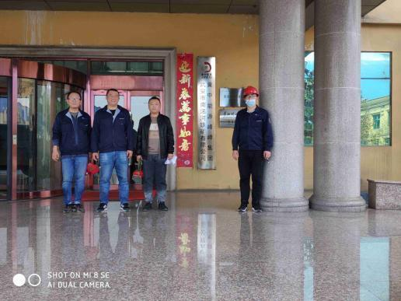
设备影像资料样例 | 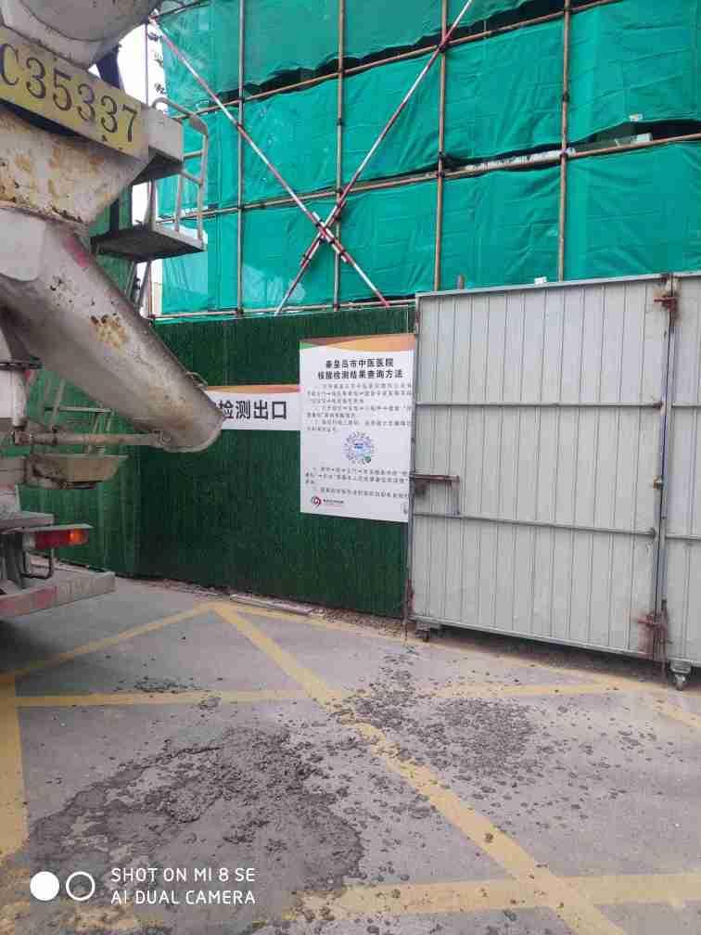  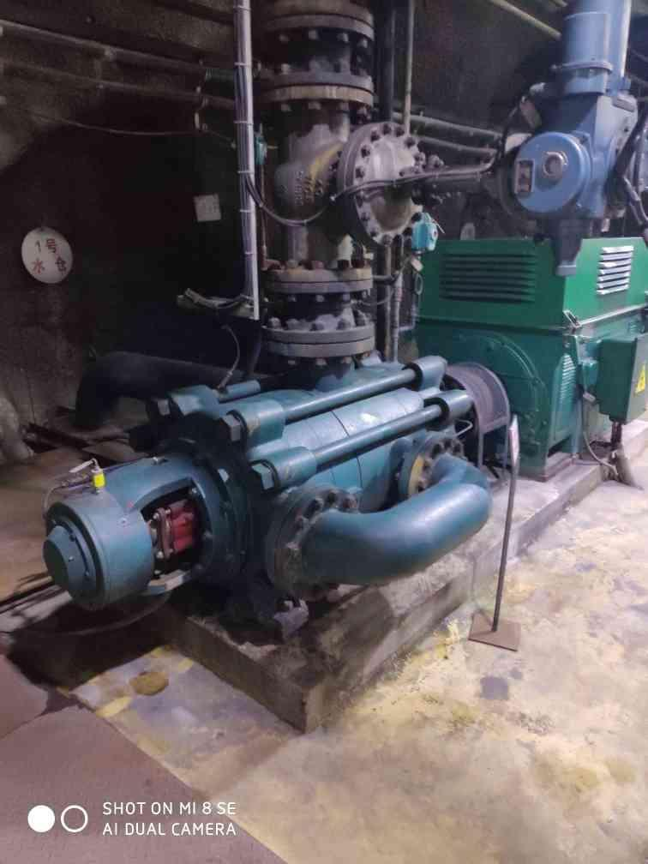  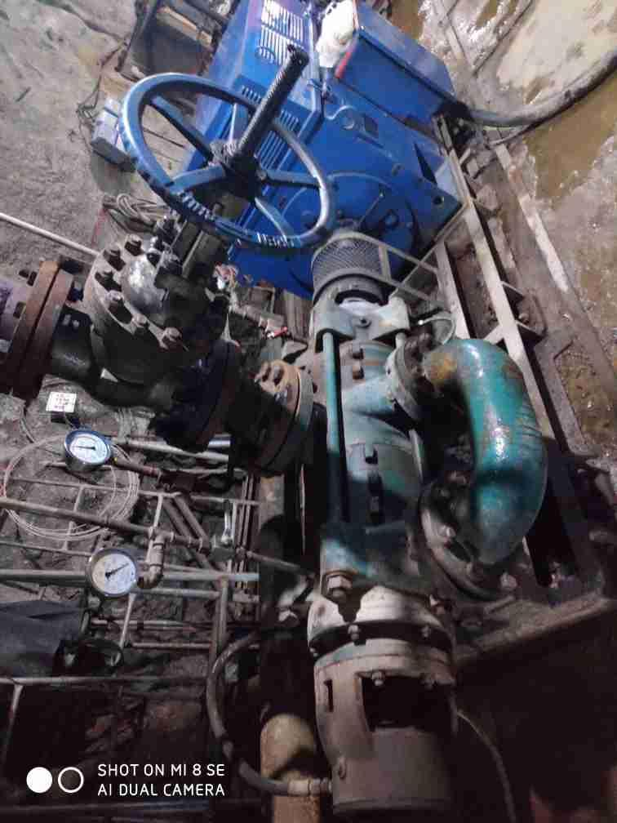  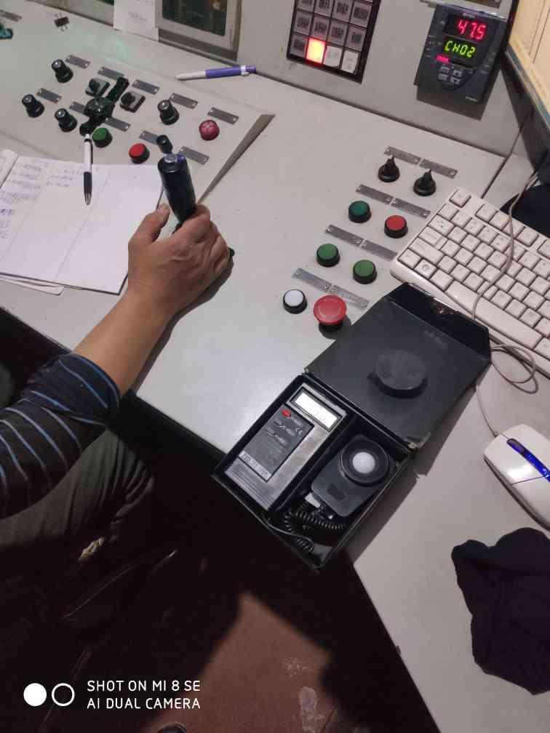  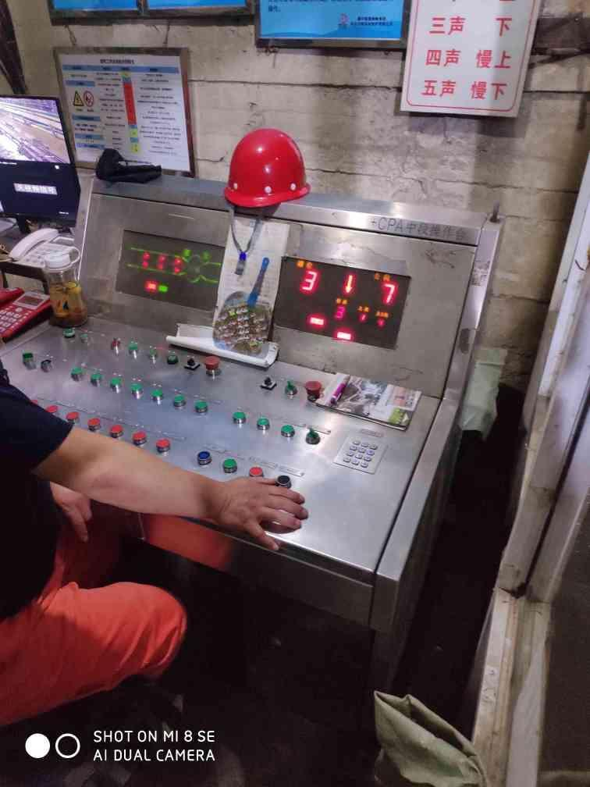  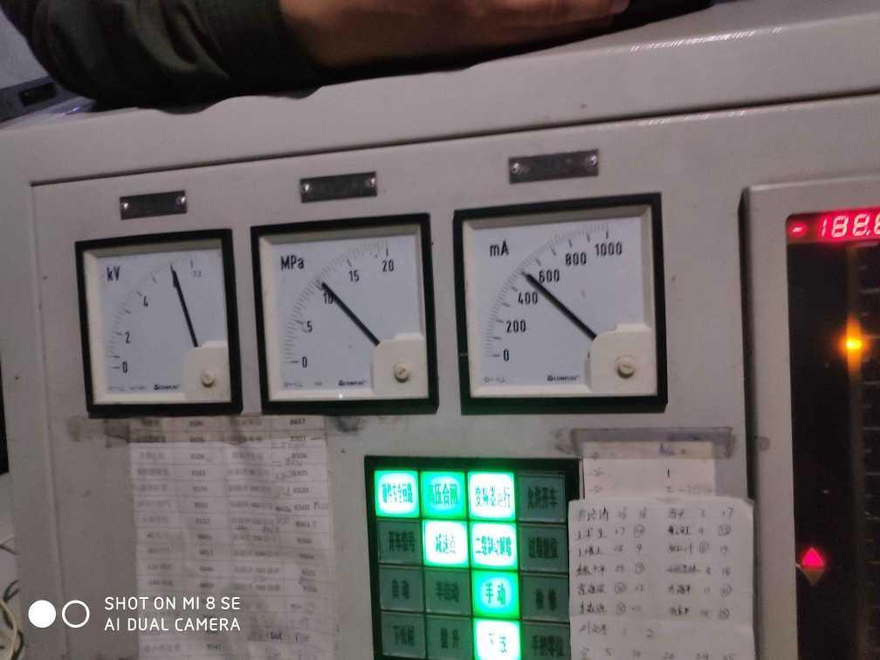  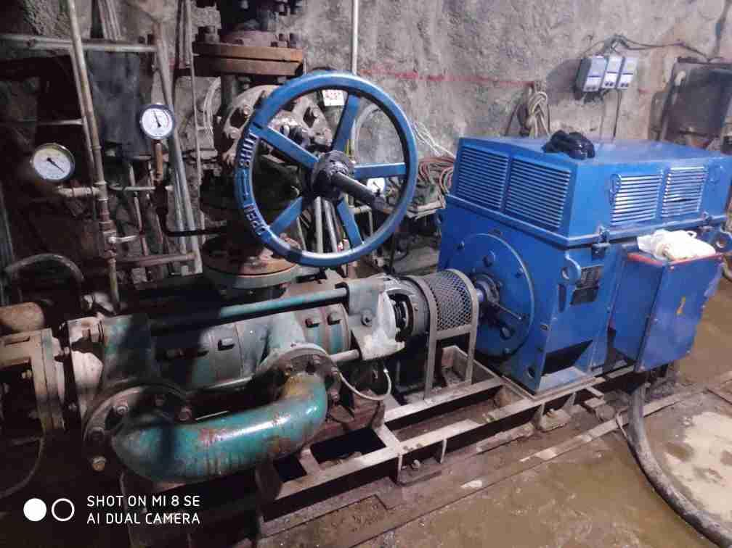
技术服务合同 | 